Chương 12: HỆ THỐNG CHIẾU SÁNG HIỆN ĐẠI
Để đánh giá mức độ hoàn thành trong chương này, bạn cần phải hiểu và mô tả được các ý sau:
- Chẩn đoán hệ thống đèn đầu điều khiển bằng máy tính | - Kiểm tra bộ khuếch đại hệ thống đèn tự động
- Kiểm tra hệ thống đèn tự động | - Chẩn đoán hệ thống đèn vào xe của Ford
- Chẩn đoán hệ thống đèn tự động | - Chẩn đoán hệ thống đèn vào xe của Chrysler
- Kiểm tra đèn quang điện của hệ thống đèn tự động | - Chẩn đoán hệ thống cáp quang
- Thay thế đèn quang điện

Giới thiệu
Hệ thống chẩn đoán hệ thống đèn điều khiển bằng máy tính được thiết kế sao cho việc sửa chữa trở nên dễ dàng. Hệ thống này sẽ hỗ trợ tích cực cho người kỹ thuật viên trong việc chẩn đoán các hư hỏng. Hầu hết các nhà sản xuất đều cung cấp đầy đủ các sơ đồ, triệu chứng chung thường gặp nhất. Tất cả các nhà sản xuất đều khuyến cáo cần phải đọc kỹ hướng dẫn trước khi tiến hành sửa chữa, không làm thử khi chưa nắm bắt rõ quy trình chẩn đoán. Điều này sẽ làm hư hỏng thiết bị và mất thời gian
Trong chương này bạn sẽ được tiếp cận các ví dụ điển hình trong việc chẩn đoán các hư hỏng thông thường của hệ thống đèn đầu điều khiển bằng máy tính, hệ thống đèn tự động, hệ thống đèn vào xe. Tài liệu sẽ cung cấp các bước kiểm tra của các nhà sản xuất khác nhau cho các hệ thống khác nhau. Người kỹ thuật viên cần làm theo các hướng dẫn để chẩn đoán các xe mà họ đang sửa chữa
Phần thứ 2 của chương này hướng dẫn chẩn đoán và sửa chữa bảng thiết bị
Chẩn đoán hệ thống đèn đầu điều khiển bằng máy tính
BCM (Body Control Module) được sử dụng bởi nhiều nhà sản xuất để vận hành các hệ thống điều khiển đèn đầu. Theo cách hoạt động này BCM sẽ nhận các tín hiệu từ đèn đầu và các công tắc. Hệ thống sẽ vận hành motor cửa đèn đầu bằng bộ relay lấy các tín hiệu điều khiển từ BCM
Người dùng cần nắm rõ các hư hỏng sau:
- Cửa đèn đầu không mở
- Cửa đèn đầu không đóng
- Cửa đèn đầu không mở khi bật flash-to-pass
- Cửa đèn đầu không hoạt động khi sử dụng công tắc đèn đầu
- Đèn đầu không tắt được
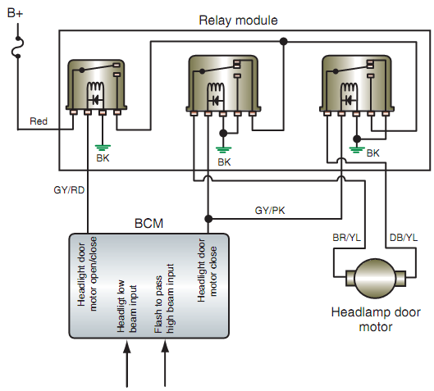
Hình 12-1: Sơ đồ hệ thống điều khiển cửa đèn đầu
Hình 12-1 mô tả sơ đồ mạch điện của hệ thống điều khiển cửa đèn đầu của các dòng xe của hãng Chrysler. Để xác nhận lại triệu chứng hư hỏng người ta thường vận hành lại hệ thống và có thể quan sát cơ bản bằng mắt thường. Theo cách này, ta có thể quan sát các điểm nối, dây điện bị hỏng, thiết bị bị hư ... Nếu các hư hỏng này bộc lộ ra rõ ràng thì ta có thể tiến hành sửa chữa, khắc phục dễ dàng. Nếu với cách quan sát bằng mắt không hiệu quả thì ta phải tiến hành tìm hiểu rõ mạch điện của hệ thống, từ đó có thể đưa ra phương pháp chẩn đoán hiệu quả
Chúng ta sẽ bắt đầu bằng triệu chứng cửa đèn đầu không mở. Bạn phải nhớ là luôn luôn phải nắm rõ quy trình, và thực hiện đúng theo quy trình đã được đặt
Bắt đầu bằng bằng việc tìm ra tải quan trọng nhất của hệ thống, là cơ cấu cửa đèn đầu. Nếu các cửa không hoạt động, xem kỹ bước 1. Nếu cửa hoạt động, xem bước 4 và thực hiện theo quy trình
Lưu ý: Không dùng tay để đóng cửa đèn đầu khi kiểm tra hệ thống
- Kiểm tra cầu chì relay. Nếu cầu chì có vấn đề nó sẽ làm cho toàn mạch không hoạt động được. Nếu cầu chì bị hỏng, qua bước 2. Nếu cầu chì không hỏng, qua bước 3
- Tháo bộ relay cửa đèn đầu ra, dùng đồng hồ VOM đo điện trở giữa chân đỏ với mát. Giá trị điện trở khoảng 5Ω. Nếu bằng không kết luận dây đỏ chạm mát. Nếu điện trở trên 5Ω, tháo giắc nối cửa đè đầu, đo điện trở giữa dây DB/YL và mát
  - Nếu điện trở nhỏ hơn 5Ω, dây DB/YL chạm mát
  - Nếu điện trở lớn hơn 5Ω, nối lại bộ relay. Sử dụng đồng hồ VOM đo điện áp giắc nối cửa đèn đầu. Điện áp sẽ xuất hiện chỉ vài giây khi công tắc đèn đầu bật on. Nếu điện áp là 10V hoặc cao hơn thì thay motor. Nếu điện áp nhỏ hơn 10V, thay bộ relay.
- Sử dụng đồng hồ VOM kiểm tra điện áp cấp nguồn cho cầu chì. Nếu không có điện áp cấp vào thì mạch bị hở hoặc bị ngắn mạch giữa nguồn điện và hộp cầu chì. Nếu điện áp cấp vào cho hộp cầu chì hơn 10V, thì tháo giắc nối motor cửa đèn đầu. Cài lại cầu chì và sử dụng đồng hồ VOM đo lại điện áp các đầu nối khi công tắc đèn đầu bật On. Điện áp này sẽ xuất hiện trong vài giây
  - Nếu điện áp đo được cao hơn 10V và điểm nối mát tốt, thay thế motor
  - Nếu điện áp thấp hơn 10V, tắt đèn đầu và quay trở lại dây BR/YL tại bộ relay để kiểm tra lại điện áp. Điện áp sẽ xuất hiện trong vài giây khi công tắc đèn đầu bật On
  - Nếu điện áp cao hơn 10V, có sự hở mạch tại giây BR/YL giữa bộ relay và motor
  - Nếu điện áp gần bằng 10V, quay trở lại kiểm tra dây RD tại bộ relay
  - Nếu điện áp nhỏ hơn 10V, hở mạch giữa bộ relay và cầu chì
  - Nếu điện áp cao hơn 10V nhiều, tắt công tắc máy và sử dụng đồng hồ VOM kiểm tra điện trở dây BK bộ relay. Giá trị điện trở 5Ω có nghĩa là mạch bị hở dây đen với đất. Nếu thấp hơn 5Ω, nối dây nối từ nguồn dương đến dây GY/RD bộ relay. Cửa lúc này phải mở. Nếu không mở, thay thế bộ relay. Nếu cửa mở, kiểm tra cuộn dây giữa bộ điều khiển và bộ relay. Nếu mạch tốt, thay thế BCM
- Nếu cửa hoạt động khi kiểm tra, sử dụng thiết bị dò tìm để kiểm tra chế độ công tắc và chọn “công tắc đèn đầu” từ menu
- Trong khi thiết bị tiến hành dò tìm, bật On công tắc đèn đầu. Nếu thiết bị dò tìm hiển thị mạch đóng, thay thế bộ BCM
- Nếu thiết bị dò tìm hiển thị mạch mở, tháo giắc công tắc POD. Sử dụng các chân nối để kết nối đèn cốt với mạch nối đất
- Theo dõi thiết bị dò tìm. Nếu đọc được kết quả mạch mở, có nghĩa là hở mạch giữa các chân POD và BCM. Nếu hiển thị mạch đóng, sử dụng đồng hồ VOM đo điện trở giữa đầu nối công tắc POD với mát
Quy trình chẩn đoán cung cấp ví dụ kiểm tra hệ thống đèn đầu. Kiểm tra các tín hiệu đầu vào, các bộ điều khiển, các bộ chấp hành. Lần lượt kiểm tra các cụm này sẽ giúp bạn xác định được tình trạng hư hỏng của hệ thống.
Kiểm tra hệ thống đèn đầu bằng máy tính
Hệ thống điều khiển đèn đầu bằng máy tính sử dụng công tắc đèn đầu như tín hiệu đầu vào đến BCM, việc kích hoạt phụ thuộc vào relay. Hệ thống có thể được bố trí riêng biệt các thiết bị như đèn đỗ, đèn sương mù, đèn đầu ... Mạch điện hoạt động dựa vào hoạt động của các relay, mỗi relay thường điều khiển 1 thiết bị thông qua việc cấp điện cho cuộn dây của relay. Trong ví dụ này nhấn mạnh cách chẩn đoán, kiểm tra đèn đỗ và đèn sương mù.
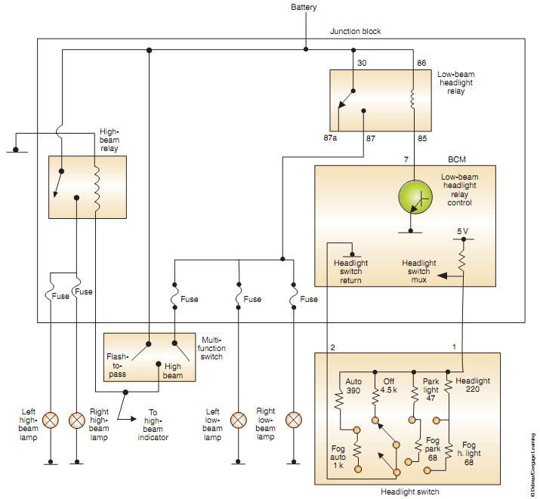
Hình 12-2: Sơ đồ mạch điện hệ thống đèn đầu bằng máy tính
Sử dụng sơ đồ 12-2, chúng ta sẽ tiến hành chẩn đoán các hư hỏng làm cho hệ thống không hoạt động. Khi hệ thống điện không vận hành chúng ta bắt đầu bằng công việc xác nhận lại hư hỏng. Tuy nhiên, cũng cần ghi nhận hoạt động của các hệ thống khác có liên quan, sử dụng các công tắc đa chức năng để kích hoạt chế độ flash-to-pass. Kiểm tra hệ thống đèn đầu và relay
Nếu điện áp đo được là 5V tại tất cả các vị trí, thì mạch bị hở. Mạch hở có thể do hở giữa dây giữa BCM và công tắc, hoặc với mát. Kiểm tra các thiết bị bằng cách đo điện trở. Tháo các giắc nối và kết nối đồng hồ VOM chân 1 và 2 công tắc. Ghi nhận lại kết quả, kiểm tra lại các thông số của nhà sản xuất. Nếu giá trị nằm ngoài dải thông số của nhà sản xuất, thay thế công tắc.
Khi kiểm tra tín hiệu đầu vào với thiết bị dò, nếu điện áp hiển thị là 0V, xảy ra ngắn mạch giữa các thiết bị cảnh báo hoặc BCM. Kiểm tra mạch điện có bị ngắn mạch không. Nếu không ngắn mạch, kiểm tra điện áp vào và nối mát của BCM. Nếu tất cả đều tốt thì thay thế BCM
Nếu đèn đầu không hoạt động khi hệ thống thiết bị dò tìm được kích hoạt, vấn đề có thể ở cuộn điều khiển relay, BCM, điện áp từ nguồn đến các relay, hoặc điểm nối mát. Phát hiện nơi mạch điện bị lỗi, thay thế relay đèn cốt. Sử dụng đồng hồ VOM hoặc đèn kiểm tra để đo kiểm điện áp hiện hành tại chân 30 và 86. Nếu điện áp không có, mạch bị hở hoặc bị ngắn mạch tại block nối với nguồn. Nếu điện áp đều có ở 2 chân, sử dụng dây nối nối chân 30 với dây 87. Nếu đèn sáng tức thời, vấn đề nằm ở cuộn dây relay
Kiểm tra các cuộn điều khiển, nối đèn thử giữa chân 86 và chân 85 (relay đã được tháo). Kiểm tra đường điện từ BCM đến mát, kiểm tra đèn sáng. Nếu đèn không sáng khi on, tìm đến chân 7 và dùng dây nối để nối các giắc. Nếu đèn thử sáng, kiểm tra nối mát của BCM. Nếu điểm nối mát tốt, thay thế BCM. Nếu đèn thử không sáng, bị hở mạch giữa chân 85 và BCM
Nếu đèn không sáng khi dây nối được nối giữa chân 30 và 87, thì vấn đề ở relay và đèn đầu. Kết nối dây nối từ nguồn điện đến giắc nối đèn đầu. Nếu đèn đầu sáng, kiểm tra cụm dây kết nối tới đèn đầu. Nếu mạch tốt, thì thay thế cụm kết nối này. Nếu đèn đầu vẫn không hoạt động, kiểm tra điểm nối mát. Nếu điểm nối mát tốt, đèn hư.
Chẩn đoán hệ thống đèn đầu tự động
Hệ thống đèn tự động có 2 chức năng: Tự động mở đèn khi độ sáng ở ngoài xe giảm và cho phép đèn duy trì sau 1 khoảng thời gian sau khi đã tắt công tắc (cung cấp ánh sáng cho hành khách khi ra khỏi xe). Hệ thống này có thể được sử dụng kết hợp với hệ thống đèn sáng mờ
Các thiết bị thường có trong 1 hệ thống kiểu này bao gồm:
- Đèn quang điện và bộ khuếch đại
- Relay nguồn
- Bộ định thời
Trong các hệ thống kể trên, đèn quang điện được lắphút bên trong xe. Trong hầu hết các hệ thống công tắc đèn có các chế độ Off hoặc Auto để kích hoạt chế độ tự động
Nếu đèn đầu không sáng, kiểm tra hệ thống đèn đầu thông thường trước khi kiểm tra hệ thống đèn đầu tự động. Nếu hệ thống đèn đầu thông thường không hoạt động khi chế độ tự động đang Off, vấn đề nằm ở mạch điện cơ bản của hệ thống đèn thông thường
Kích hoạt qua chế độ hệ thống đèn tự động. Một vài hệ thống chỉ hoạt động khi ta để công tắc máy ở vị trí Run. Tuy nhiên, nhiều hệ thống được thiết kế để điều chỉnh On trễ đèn đầu trong khi tín hiệu động cơ được gửi về. Đèn đầu nên được tắt sau 30 giây. Tháo tấm che đèn và ánh sáng từ đèn. Đèn nên được tắt sau 10 giây nhưng trong khoảng 60 giây. Che đèn quang điện 1 lần nữa. Khi đèn sáng, chờ 15 giây, tắt công tắc máy, đèn sẽ tắt sau khi tắt công tắc máy 1 khoảng thời gian
Một số hư hỏng thường gặp:
- Đèn bật On/Off nhưng mức sáng không đúng
- Đèn không sáng trong bóng tối
- Đèn không tắt ngoài trời sáng
- Đèn không sáng 1 khoảng thời gian khi công tắc máy tắt
- Đèn không tắt khi công tắc đã tắt được 1 khoảng thời gian
Các vấn đề trên xảy ra khi có lỗi ở các thiết bị như công tắc đèn đầu, công tắc máy, bộ khuếch đại, hoặc đèn quang điện. Tìm ra vị trí hỏng hóc, chẩn đoán hư hỏng bằng cách dựa vào sơ đồ hình 12-3
Kiểm tra đèn quang điện
Sử dụng thiết bị dò hoặc đồng hồ VOM để đo điện áp tín hiệu điều khiển đèn từ BCM. Khi động cơ đang chạy, ghi nhận điện áp đọc được. Đầu tiên, che đèn quang điện. Điện áp đo được 0V. Kế đó cho ánh sáng vào đèn, điện áp đo được là 5V. Nếu điện áp không đổi, kiểm tra mạch điện, nếu không phát hiện ra vấn đề gì, thay thế đèn quang điện
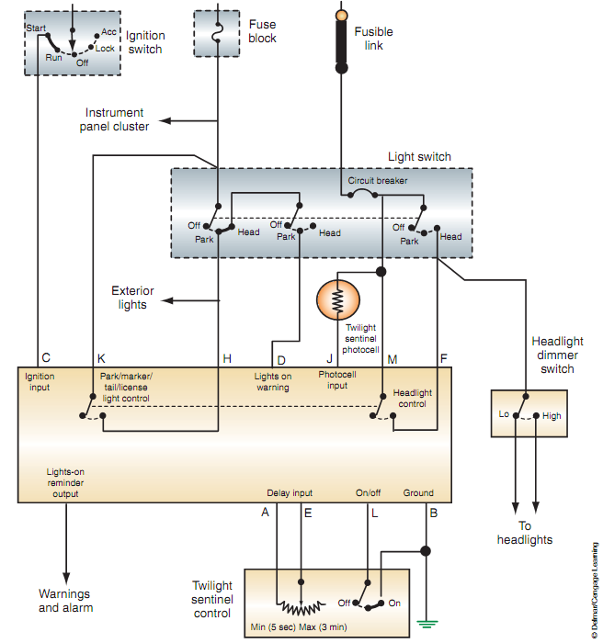
Hình 12-3: Mạch điện đèn sáng mờ
Phương pháp khác để kiểm tra đèn quang điện là tháo giắc nối đèn và khởi động động cơ. Nếu đèn sáng trong 60s, thay thế đèn quang điện. Nếu đèn không sáng, kiểm tra bộ khuếch đại
Thay thế đèn quang điện: Xem quy trình thay thế hình bên
Kiểm tra bộ khuếch đại
- Tháo dây nối bộ khuếch đại
- Điều chỉnh công tắc đèn đầu ở vị trí Off
- Tháo cực dương nguồn điện
- Điều chỉnh công tắc điều khiển ở vị trí On
- Sử dụng đồng hồ VOM đo điện trở giữa 2 dây L và đất. Điện trở thường là 0Ω. Nếu điện trở khác 0Ω, kiểm tra dây từ chân L bộ khuếch đại tới chân C công tắc điều khiển có mở hay không. Tuy nhiên, kiểm tra mạch điện từ chân B bộ khuếch đại có mở hay không. Nếu đồng hồ VOM hiển thị 0Ω, tiếp tục kiểm tra
- Chuyển công tắc điều khiển qua vị trí Off
- Đo đồng hồ VOM khi nối chân L và mát. Nếu điện trở nhỏ, kiểm tra ngắn mạch. Nếu điện trở vô cùng, tiếp tục kiểm tra
- Nối VOM với chân H và D. Điện trở đo được là 0Ω. Nếu không, kiểm tra 2 mạch điện. Nếu VOM hiển thị 0Ω, tiếp tục kiểm tra
- Điều chỉnh công tắc điều khiển ở vị trí giữa Min và Max
- Nối VOM chân A và E. Điện trở đo được khoảng 500 đến 250,000Ω. Nếu giá trị điện trở không nằm trong khoảng này, kiểm tra mạch điện giữa bộ khuếch đại và công tắc điều khiển có mở hay không
- Nếu tất cả các giá trị điện trở kiểm tra đều đúng, tiếp tục kiểm tra
- Tắt tất cả các công tắc và nối lại bộ khuếch đại với bộ nối. Nối lại nguồn
- Chỉnh công tắc máy ở vị trí hoạt động. Chỉnh công tắc đèn đầu vị trí Off, công tắc điều khiển vị trí On
- Nối 2 chân J và M. Đèn đầu sẽ tắt trong 60s. Nếu đèn đầu tắt trong vòng 60s, nhưng không sáng bình thường, kiểm tra mạch điện có mở hay không. Nếu mạch điện tốt, thay thế đèn quang điện
- Tắt tất cả các công tắc
- Tháo các đầu nối của bộ khuếch đại
- Chỉnh công tắc máy Run, và công tắc đen đầu Off
- Nối đèn thử giữa chân M và mát. Đèn thử sáng, nếu không sáng xảy ra ngắn mạch hoặc hở mạch giữa nguồn và bộ khuếch đại hoặc giữa mạch khuếch đại và đèn quang điện. Nếu đèn thử sáng rõ, tiếp tục kiểm tra
- Nối đèn thử chân M và B. Đèn thử sáng, nếu không kiểm tra nối mát. Nếu đèn thử sáng rõ, tiếp tục kiểm tra
- Nối đèn thử chân K và mát. Đèn thử sáng, nếu đèn thử không sáng, kiểm tra cầu chì và mạch điện. Nếu đèn thử sáng rõ, tiếp tục kiểm tra
- Nối đèn thử chân C và mát. Đèn thử sáng, nếu không kiểm tra mạch. Nếu mạch tốt, kiểm tra công tắc máy. Nếu đèn thử sáng rõ, tiếp tục kiểm tra
- Bật công tắc máy Off
- Sử dụng đèn thử như bước 21, đèn thử bật Off. Nếu không sáng, thay thế công tắc máy. Nếu đèn thử tắt, tiếp tục kiểm tra
- Nối đèn thử chân H và mát. Nếu đèn đèn thử sáng rõ, thay công tắc đèn, nếu đèn tắt, tiếp tục kiểm tra
- Nối đèn thử chân F và mát. Nếu đèn thử sáng rõ, thay công tắc đèn. Nếu đèn thử còn tắt, tiếp tục kiểm tra
- Với đèn thử được nối như bước 25, thay công tắc đèn đầu tại vị trí Head. Nếu đèn thử không hoạt động, kiểm tra mạch điện và công tắc đèn đầu có mở hay không. Nếu đèn thử sáng, và tất cả các thiết bị kiểm tra khác có kết quả đúng, thay bộ khuếch đại
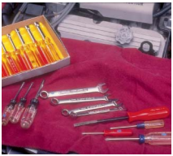  Hình 21-1: Các dụng cụ dùng để tháo đèn quang điện | 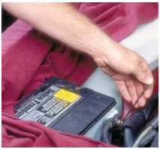  Hình 21-2: Tháo miếng chặn, cực dương ắc-quy | 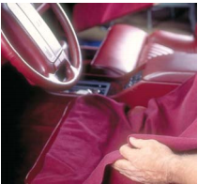  Hình 21-3: Bảo vệ ghế khách bằng tấn phủ
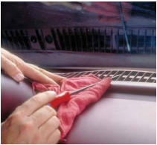  Hình 21-4: Sử dụng tấm vải để bảo vệ bảng điều khiển | 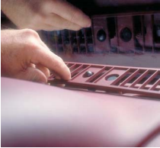  Hình 21-5: Cẩn thận với các lỗ thông của bảng điều khiển | 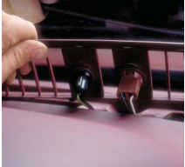  Hình 21-6: Nhẹ nhàng lấy tấm gắn đèn
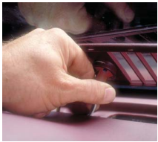  Hình 21-7: Xoay đế đèn | 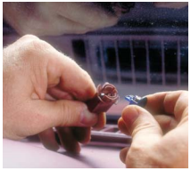  Hình 21-8: Lấy đèn ra nhẹ nhàng từ khe cắm | 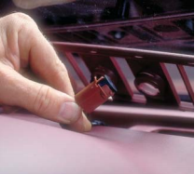  Hình 21-9: Thay thế đèn
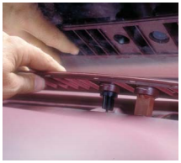  Hình 21-10: Gắn tấm đậy vào xe | 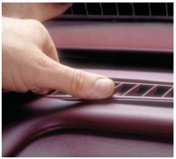  Hình 21-11: Gắn tấm lưới

Phương pháp kiểm tra bằng bộ điện trở
Kiểm tra điện trở được sử dụng khi đèn tắt hoặc mở lúc các mức ánh sáng sai. Sử dụng minh hoạ như hình 12-4, bộ này dùng để chẩn đoán đèn quang điện
Thay thế đèn quang điện bằng bộ điện trở. Chỉnh bộ điện trở ở vị trí Off (mở) và để công tắc máy vị trí Run. Nếu đèn không sáng trong 60s, thay bộ khuếch đại
Nếu đèn sáng, chờ 30s và điều chỉnh công tắc bộ điện trở On. Nếu đèn tắt trong 60s, thay đèn quang điện. Nếu đèn không tắt trong 60s, thay bộ khuếch đại
Chẩn đoán đèn thông minh
Đèn thông minh là 1 trong các hệ thống được các nhà sản xuất sử dụng để điều khiển hệ thống đèn tự động.
Khi chẩn đoán các hư hỏng của hệ thống này, cần lưu ý các điểm sau:
- Kiểm tra lại các đèn pha và cốt khi ở chế độ hoạt động thông thường
- Kiểm tra mạch cấp nguồn cho mạch AHBM
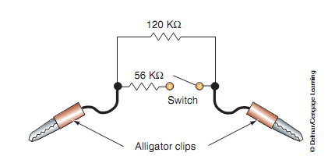
Hình 12-4: Bộ kiểm tra đèn quang điện
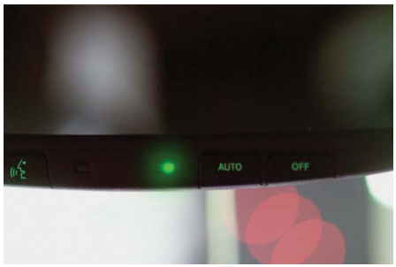
Hình 12-5: Đèn Led được sử dụng để cảnh báo hệ thống đèn pha bị lỗi
- Kiểm tra lại hệ thống cảnh báo trên màn hình (hình 12-5). Nếu đèn Led chớp tắt, tức là đã xảy ra lỗi trong hệ thống
- Kiểm tra lại hệ thống đèn tự động (hình 12-6)
- Kiểm tra lại công tắc đèn đầu ở vị trí Auto
- Kiểm tra các đèn beam khi chọn công tắc ở vị trí Low-beam
- Camera ngắm không đúng
- Cản trở mặt trước camera
- Không hợp ngắm đèn đầu
- Xảy ra lỗi khi quá tải, bánh sau thấp hơn bánh trước
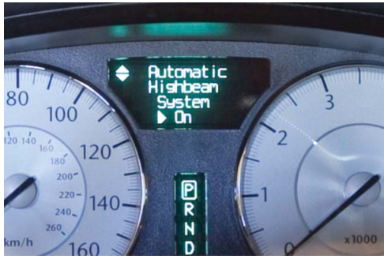
Hình 12-6: Kích hoạt hệ thống đèn đầu tự động
Các chế độ để kiểm tra:
- Bắt đầu khi công tắc máy ở vị trí Off
- Nhấn xuống và giữ nút Auto trên gương (hình 12-5)
- Trong khi tiếp tục nhấn nút Auto, chỉnh công tắc máy qua vị trí Run
- Tiếp tục nhấn Auto cho đến khi đèn báo high beam bắt đầu sáng
- Thả nút nhấn
Hệ thống sẽ hoàn thành 3 chu kỳ để tăng cường độ sáng và sau đó sẽ giảm xuống. Trong suốt quá trình này, đèn báo high-beam sẽ sáng hoặc tắt cùng với đèn beam.
Nếu đèn Led tiếp tục chớp nháy 2 lần trên giây, thì hệ thống đèn cảnh báo đã bị lỗi. Trong điều kiện này đúng, camera cần phải được xác định lại kích thước
Kiểm tra và điều chỉnh lại kích thước đặt Camera
Để camera hoạt động thích hợp thì góc nhìn phải được bố trí trong 2 độ theo trục trung tâm, và 10 độ theo đường nằm ngang. Nếu camera không được bố trí theo cách này, các hoạt động sẽ trở nên sai lệch
Quy trình xác định lại kích thước phải chắc chắn tầm nhìn của camera phải là hướng phía trước xe. Một khi camera được cài đặt, đèn led sẽ sáng liên tục trong khi công tắc máy để vị trí Run. Trước khi cài đặt, cần lưu ý:
- Làm sạch kính chắn gió trước camera
- Sửa chữa hoặc thay thế các thiết bị hệ thống treo nếu có hư hỏng
- Kiểm tra lại áp suất bánh xe
- Kiểm tra lại xe sao cho không có tải, ngoại trừ tài xế
- Thùng nhiên liệu phải đầy
Để điều chỉnh cho chính xác người ta thiết kế 1 bảng ngắm. Bảng màu đen, được bố trí 3 đèn led màu đỏ theo hình chéo (hình 12-7). Bảng này được đặt ở 1 khoảng cách trước xe. Khi căn chỉnh chương trình sẽ tìm đèn led đỏ trên xe. Khi đúng điểm, AHBM sẽ tăng cường độ và mục tiêu trung tâm sẽ trở thành điểm trung tâm mới. Đèn Led xanh sẽ nháy báo hiệu cài đặt thành công.
Nếu vị trí camera không đúng, quá trình cài đặt không thành công. Đèn led sẽ nháy liên tục
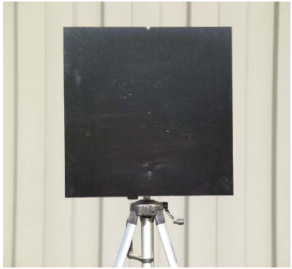
Hình 12-7: Dụng cụ xác định kích thước khi kiểm tra camera
  Hình 22-1: Ký hiệu “ASI” trên kính chắn gió | 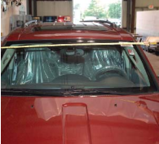  Hình 22-2: Sử dụng ký hiệu “ASI” giữa kính | 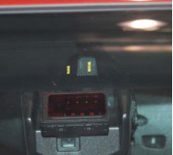  Hình 22-3: Chia thành 1 nửa và đánh dấu khoảng cách gần biên hơn bằng viết chì mềm
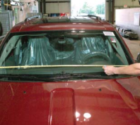  Hình 22-4: Đo phần biên cao hơn của khu vực tắt đèn | 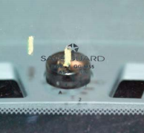  Hình 22-5: Chia phần đo thấp hơn thành 1 nửa và đánh dấu khoảng cách gần biên hơn | 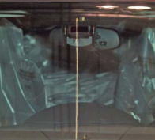  Hình 22-6: Tại vị trí trục trung tâm của camera, đo và đánh dấu 21mm theo hướng hành khách
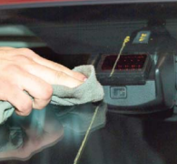  Hình 22-7: Dời viết chì đánh dấu trên ống kính | 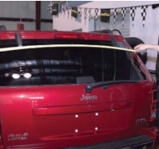  Hình 22-8: Vị trí của trục trung tâm camera trên kính sau | 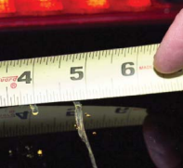  Hình 22-9: Chia điểm đo cao hơn thành 1 nửa và đánh dấu khoảng cách đó trên kính
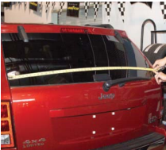  Hình 22-10: Đo ngang qua kính sau tại đáy | 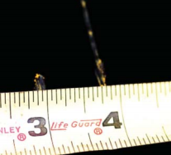  Hình 22-11: Chia phần đo thấp hơn thành 1 nửa và đánh dấu khoảng cách trên kính | 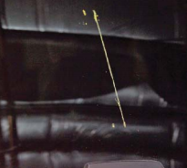  Hình 22-12: Đo và đánh dấu 21mm theo hướng khách
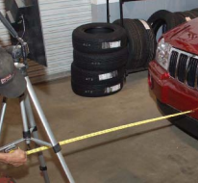  Hình 22-13: Vị trí xác định kích thước 127cm trước xe | 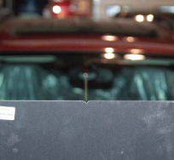  Hình 22-14: Quan sát khe chữ V phần biên trên của kích thước mục tiêu | 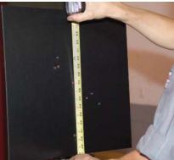  Hình 22-15: Điều chỉnh giá đỡ để trung tâm đèn led ở trung tâm 145cm từ sàn
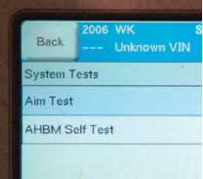  Hình 22-16: Sử dụng dụng cụ chẩn đoán để cài đèn thông minh vào hệ thống | 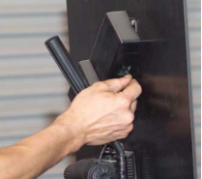  Hình 22-17: Bật đèn Led | 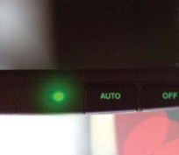  Hình 22-18: Đèn báo sẽ nhấp nháy 5 đến 10 lần, sau đó ngừng báo hiệu quá trình cài đặt hoàn tất

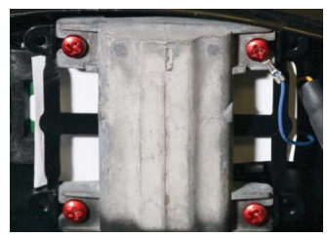
Hình 12-8: Điều chỉnh miếng chêm để sắp xếp camera
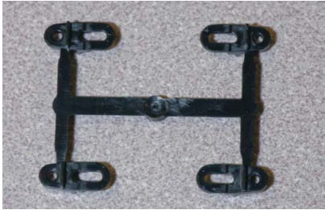
Hình 12-9: Chêm điều chỉnh
Camera và vỏ bọc được bố trí bởi 1 thiết bị như hình 12-8. Điều chỉnh bằng 1 thanh plastic (hình 12-9)
Xác định shim sẽ làm cho quá trình điều chỉnh chính xác hơn (hình 12-10). Điều chỉnh sắp hàng camera, di chuyển kính nhìn phía sau. Chỉ có 2 miếng chêm có thể được đi-ốt chuyển. Các miếng chêm phải:
- Cả chêm phía trên, độ dốc camera hướng lên
- Cả chêm phía dưới, độ dốc camera hướng xuống
- Cả chêm bên trái, độ dốc camera qua bên trái
- Cả chêm bên phải, độ dốc camera qua bên phải
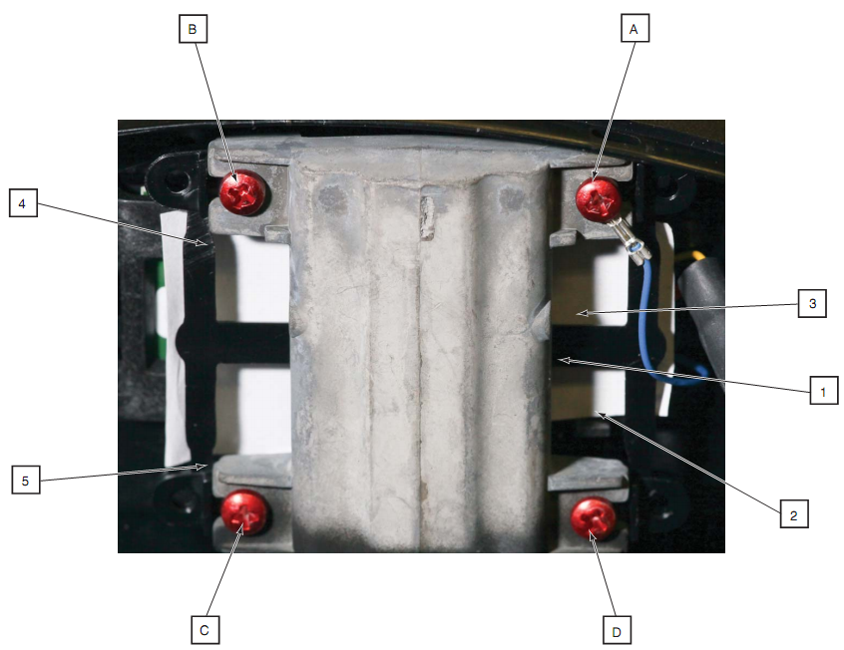
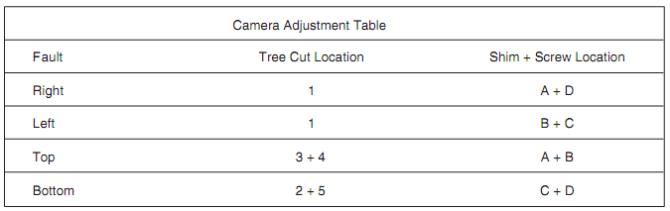
Hình 12-10: Bảng chỉ dẫn điều chỉnh và vị trí điều chỉnh
Hệ thống điều khiển mức đèn
Hệ thống đèn loại này được thiết kế để điều chỉnh độ chiếu của đèn tuỳ thuộc vào tải. Hai loại hệ thống thường được sử dụng: điều khiển bằng công tắc hoặc bánh lật và hệ thống điều khiển tự động
Các motor và công tắc được nối trực tiếp với khung xe. Mặc dù có sự khác nhau giữa các nhà sản xuất về phương pháp cấp nguồn đến công tắc và motor. Nhưng có 1 phương pháp chung là nguồn điện chỉ được cấp khi đèn đầu bật On.
Sử dụng dây dẫn thích hợp khi kiểm tra mạch điện.Trong ví dụ này sử dụng DMM để kiểm tra. Các chân ra được mô tả trên hình 12-11
Sử dụng đồng hồ đo ôm, kiểm tra điện trở tại các chân, bảng giá trị đo thể hiện trên bảng 12-1. Nếu công tắc bị lỗi ở bất kỳ giá trị điện trở nào, thay thế công tắc
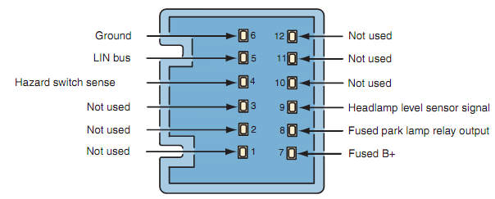
Hình 12-11: Mô tả chân ra của công tắc nhiều cấp độ
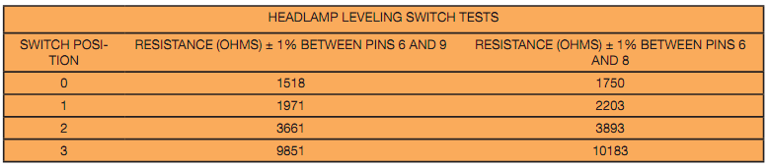
Bảng 12-1: Bảng kiểm tra điện trở cho công tắc nhiều cấp độ
Hệ thống điều khiển tự động mức đèn còn phụ thuộc vào hàng chở hoặc tải hành khách hoặc điều kiện đường. Khi xe có tải với hành khách hoặc hàng hoá, hệ thống sẽ sử dụng thông tin đầu vào từ cảm biến bánh xe trước và sau. Nếu sấp xỉ 27,5 độ ở vị trí số 0 hoặc trung gian. Cảm biến sẽ phát hiện do sự thay đổi chiều cao, góc. Dẫn đến suy luận về thay đổi về tải hành khách, tải hàng hoá, điều kiện đường
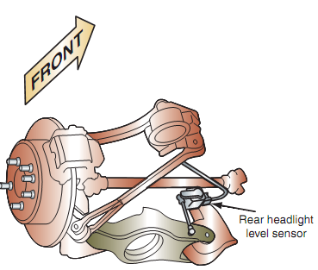
Hình 12-12: Cảm biến sau cho hệ thống điều khiển đèn đầu nhiều cấp độ
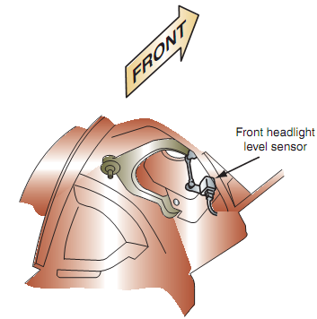
Hình 12-13: Cảm biến trước cho hệ thống điều khiển đèn đầu nhiều cấp độ
Có 1 cảm biến bố trí trên liên kết lò xo bên phía bên phải ở hệ thống treo sau (hình 12-12). Một cảm biến khác được bố trí phía bên phải, ở trước xe (hình 12-13)
Hệ thống này sử dụng 1 motor bước đèn đầu để điều chỉnh đèn đầu lên hoặc xuống. Các mức điều chỉnh đèn đầu sử dụng các tín hiệu đầu vào để điều khiển các motor bước. Mức sáng của đèn sẽ được điều chỉnh trong khi xe chạy tuỳ thuộc vào các tín hiệu từ các cảm biến gửi về. Các tín hiệu từ các cảm biến được xử lý bằng máy tính sau đó máy tính sẽ gửi các tín hiệu điện để điều khiển các motor bước. Nếu hệ thống bị lỗi, hệ thống sẽ lưu trữ trong DTC và người ta có thể đọc các thông tin trên khi truy xuất, sửa chữa hệ thống
Đèn sáng ban ngày
Tất cả các dòng xe thị trường Canada sau này và các dòng xe nội địa đều được bố trí hệ thống đèn sáng ban ngày. Hệ thống này bao gồm 1 bộ điều khiển, 1 relay, và 1 cảm biến ánh sáng ngoài trời (hình 12-14). Hệ thống đèn cốt sẽ giảm cường độ sáng khi công tắc máy bật Run suốt cả ngày.
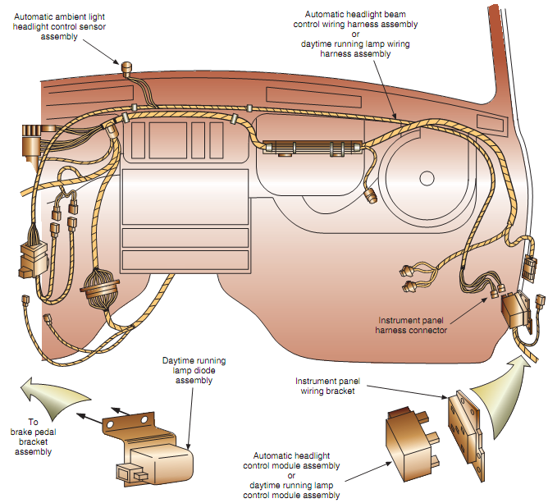
Hình 12-14: Bộ điều khiển đèn đầu tự động, bộ điều khiển đèn sáng ngày
Hệ thống đèn chiếu sáng ban ngày được thiết kế sao cho hệ thống đèn cốt sẽ sáng với cường độ mạnh nếu điều kiện ánh sáng yếu
Khi cường độ ánh sáng được gửi từ cảm biến ánh sáng gia tăng, quang điện trở sẽ nhận biết điều này, giá trị điện trở lúc này sẽ thấp, module cho 1 điện áp để cấp vào mạch DRL và sau đó cho mạch đèn đầu. Theo cách nhận biết điện áp rơi trên bộ diode nên các đèn đầu sẽ được điều khiển để sáng với cường độ thấp
Khi cường độ ánh sáng được gửi từ cảm biến ánh sáng giảm, quang điện trở sẽ nhận biết điều này, giá trị điện trở lúc này sẽ cao, module sẽ đóng các relay. Các đèn đầu sẽ được điều khiển để sáng với cường độ lớn nhất
Một vài nhà sản xuất sử dụng module DRL để nhận từ 1 trong 2 tín hiệu công tắc đèn đầu hoặc công tắc phát hiện vị trí BCM. Nếu công tắc để ở vị trí Off hoặc Auto (và cảm biến ánh sáng đủ lớn để đèn đầu không cần hoạt động), module DRL sẽ gửi tín hiệu PWM đến đèn đầu. Điều chỉnh đèn đầu sáng nhưng lại giảm đi độ sáng
Một vài xe sử dụng đèn đỗ xe như là 1 phần của hệ thống đèn DRL. Trong trường hợp này, vị trí của đèn đầu được sử dụng để phát hiện khi nào đèn đầu đang hoạt động. Nếu nó không hoạt động, module DRL hoặc BCM sẽ mở relay đèn đỗ xe
Chẩn đoán hệ thống đèn chiếu sáng khi vào xe
Trước khi chẩn đoán, kiểm tra hệ thống cần đọc kỹ các tài liệu hướng dẫn của hãng xe. Luôn luôn tham khảo các thông tin của nhà sản xuất trước khi tiến hành sửa chữa. Bước đầu tiên là kiểm tra cầu chì, sau đó kiểm tra tất cả các chỗ nối xem có chắc chắn và tiếp xúc tốt hay không. Kiểm tra điểm nối mát, kiểm tra lại tất cả các dây dẫn, đặc biệt là những nơi có sự tiếp xúc với sườn xe. Dưới đây là quá trình kiểm tra hệ thống
Hệ thống được kích hoạt khi hành khách nâng chốt mở cửa xe, điều này kích hoạt đóng mạch, làm mạch nối mát, kích hoạt hệ thống sáng đèn trong xe. Hệ thống sẽ kích hoạt đèn trong xe 25s hoặc cho đến khi công tắc máy bật Run hoặc ACC
Một mạch logic sẽ xuất ra 1 tín hiệu xung để duy trì 1 nguồn điện nếu tay nắm cửa bị tác động hơn 25s. Hệ thống sẽ hoạt động nếu trạng thái đó còn duy trì sau 25s, sau đó hệ thống sẽ tự động tắt đèn.
Hệ thống này bao gồm các thiết bị như hình 12-15. Ống trụ khoá cửa sử dụng đèn Led để cấp ánh sáng vào trong ống trụ. Qua thấu kính vào trong ống trụ
Để kiểm tra hệ thống, tháo các giắc nối có liên quan đến bộ chấp hành. Tham khảo hình 12-16 và nối đèn thử giữa chân 8 và sườn xe. Nếu tốt thì đèn thử sẽ sáng khi công tắc máy để ở vị trí Off hoặc Run. Nếu đèn thử không sáng thì kiểm tra lại mạch điện cấp nguồn, kiểm tra lại cầu chì
Nối đèn thử với chân 7 và sườn xe. Đèn thử không sáng rõ khi công tắc máy bật chế độ Off. Khi công tắc máy chuyển qua chế độ Run hoặc ACC, đẻn thử phải sáng. Nếu đèn thử không sáng và công tắc máy vẫn tắt. Kiểm tra lại mạch cấp nguồn, cầu chì, công tắc máy
Nối giữa 2 chân 6 và chân 8, chắc chắn các cửa đang đóng. Nếu đèn không hoạt động, chân 26 đến Leds và mát sườn có vấn đề
Nối đồng hồ VOM giữa chân 2 và mát sườn. Giá trị đọc được phải là vô cùng. Tuy nhiên, giá trị nhỏ nhất có thể đo được là 10,000Ω. Nhấn giữ công tắc cửa và đo được giá trị lớn nhất là 50 Ω là tốt. Nếu 1 trong 2 điều kiện trên không thoả thì kiểm tra lại các công tắc
Sử dụng đèn thử nối 2 chân số 1 và chân số 8, đèn phải sáng. Nếu đèn không sáng kiểm tra chân 1 với mát sườn
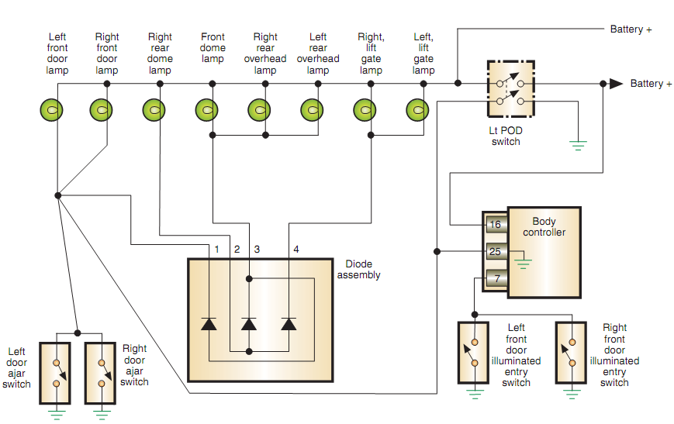
Hình 12-15: Mạch điện hệ thống đèn sáng khi vào xe
Nếu quá trình kiểm tra không phát hiện hư hỏng của bộ chấp hành, thì phải thay thế bộ điều khiển
Dưới đây là các bước chẩn đoán hệ thống đèn vào xe trên hình 12-15:
- Tháo công tắc dimmer
- Mở công tắc cửa nhẹ nhàng để kích hoạt đèn. Nếu không có đèn nào sáng, tiếp tục kiểm tra
- Đóng tất cả các cửa. Chờ 30s khi công tắc máy Off
- Kích hoạt hệ thống bằng nâng cửa tài xế. Nếu đèn sáng làm lại thao tác cho các công tắc khác. Nếu đèn không sáng, tham khảo lại tài liệu của nhà sản xuất trước khi kiểm lại. Quá trình cũng được tiến hành tương tự nhau đối với cửa bên trái
- Nếu đèn không sáng khi nâng tay cửa. Kết nối bộ chẩn đoán với thiết bị chẩn đoán.
- Khi công tắc máy On, quan sát thiết bị chẩn đoán khi nâng tay cầm của cửa. Hiển thị công tắc đóng khi nâng tay cầm là đúng. Nếu không qua bước 7
- Mở cụm công tắc cửa tài xế. Nếu đèn không sáng, qua bước 8. Đóng tất cả các cửa và nối các chân của BCM theo thông tin của nhà sản xuất (chân 25 như hình 12-15). Nếu đèn không sáng, hở mạch giữa BCM và đèn. Nếu đèn sáng khi nối tắt giữa BCM và đèn, thay thế đèn
- Nếu đèn không hoạt động trong bước 7 khi cửa mở. Sử dụng dây nối tắt nối 2 chân bên ngoài mà không qua các giắc đã có trong hệ thống. Khi nối mát sườn tốt và đèn sáng, thì thay thế công tắc. Nếu khi nối tắt rồi mà đèn không sáng thì do hở mạch.
Một vài hệ thống đèn sáng khi vào xe lại không sử dụng công tắc tay cửa. Theo cách này hệ thống được kích hoạt khi cửa được mở hoặc remote không khoá cửa. Hệ thống sử dụng đèn tài xế tương tự như đèn sáng nhẹ. Đèn sáng tuỳ thuộc đóng mở của các cửa. Sơ đồ cửa của 3 hành khách và của tài xế như hình 12-16. Nếu hệ thống không được kích hoạt khi cửa mở, sử dụng remote để nhấn nút Unlock. Nếu hệ thống làm việc, vấn đề nằm ở mạch điện điều khiển đầu vào hoặc BCM. Tuy nhiên, nếu các tín hiệu đầu vào bị mất mát, cần xác nhận lại hư hỏng này, sau đó sử dụng bộ chẩn đoán để kích hoạt hệ thống. Nếu đèn sáng lại ngay lập tức, thì kiểm tra lại tất cả các tín hiệu đầu vào
Kiểm tra đầu vào của BCM, sử dụng dụng cụ chẩn đoán, công tắc cửa phải được thay đổi cả 2 chế độ đóng và mở. Thiết bị chẩn đoán hiển thị trạng thái công tắc, không phải cửa. Công tắc sẽ mở khi cửa đóng, và công tắc sẽ đóng khi cửa mở. Nó thay đổi trạng thái như hình vẽ. Nối dây tắt qua BCM. Nếu hệ thống được kích hoạt liền (hoặc thiết bị chẩn đoán hiển thị công tắc đóng), thì công tắc bị hỏng. Nếu vẫn không kích hoạt được hệ thống thì kiểm tra điện áp tại các đầu nối. Nếu điện áp nguồn không có, kiểm tra mạch cấp nguồn cho BCM. Nếu điện áp nguồn cho BCM có, hở mạch giữa BCM và công tắc.
Nếu thiết bị chẩn đoán kiểm tra các công tắc cửa và kích hoạt để kiểm tra hệ thống không được, thì ta kiểm tra kiểm tra hệ thống bên ngoài (hình 12-17). Vị trí của BCM, kết nối của BCM với các đèn. Sử dụng dây nối tắt với các chân của BCM (theo nhà sản xuất) với mát sườn. Nếu đèn sáng, kiểm tra cấp nguồn, nếu mạch cấp nguồn tốt thì thay thế BCM. Nếu đèn không sáng, sử dụng công tắc thường để điều khiển các đèn. Nếu đèn không sáng, thay thế mạch từ nguồn đến các đầu nối
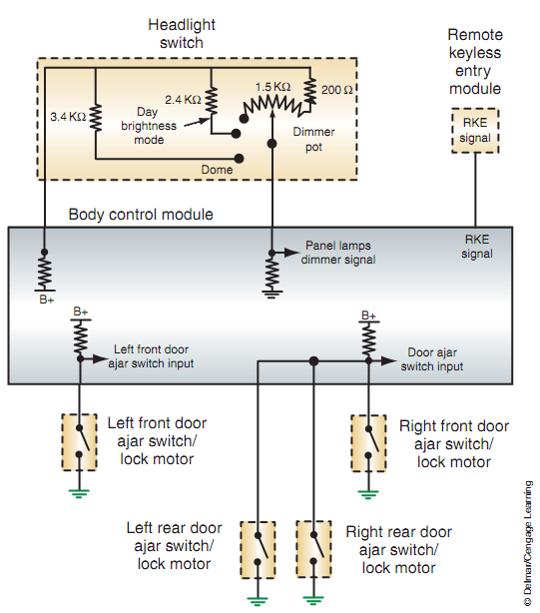
Hình 12-16: Mạch điện tín hiệu đầu vào hệ thống đèn vào xe
Chẩn đoán dây cáp quang
Hệ thống dây cáp quang truyền tải ánh sáng từ nguồn đến các đối tượng bằng ánh sáng. Dây cáp quang có thể được sử dụng để cung cấp ánh sáng tại những nơi ánh sáng bình thường không tới được.
Nếu hệ thống dây cáp quang không có ánh sáng, nguyên nhân phổ biến nhất là do bị mất nguồn sáng. Cần kiểm tra lại các đèn cấp ánh sáng. Nếu đèn cấp sáng hoạt động, kiểm tra bằng cách kết nối nguồn sáng và thấu kính. Nếu tốt, nguyên nhân là do 1 đoạn cáp nào đó bị đứt. Ta cần thay thế đoạn dây cáp đó

